Отчет о проделанной работе по реализации подпрограммы «Культура межнационального общения, дружбы и сплоченности» за первое полугодие
2022-2023 учебный год в МБОУ «СОШ№48»
В школе систематически проводится работа по формированию и развитию чувства патриотизма, обосновывая необходимость мирного сосуществования людей различных национальностей и религиозных конференций, а также прививать учащимся патриотическое воспитание, любовь к Родине. В целях воспитания учащихся на дагестанских традициях, в основе которых равенство всех народов, дружба, взаимопомощь, солидарность и мир была проведена следующая работа:
- 12.09.22.Оформили классы школы в соответствии с темой праздника (стенгазеты, плакаты)
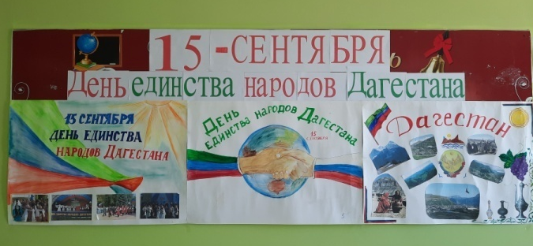
- 14.09.22. Зам.директора по ВР Магомедов З.А. провел линейку с учащимися 5-х классов, а также на линейке выступил руководитель МО истории Абдулаев А.К.
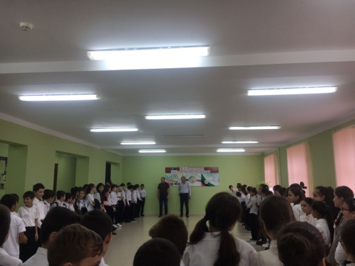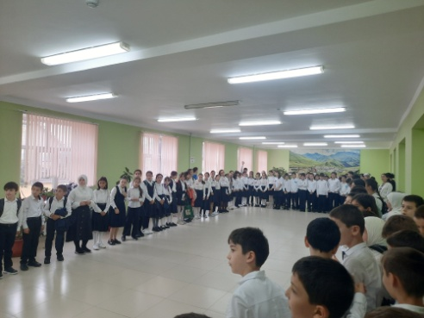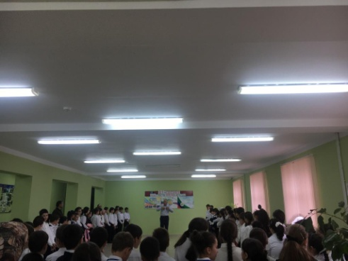
- 14.09.22. В рамках реализации плана мероприятий «Культура межнационального общения, дружбы и сплоченности народов Дагестана», классный руководитель 1д класса Абдуллаева Н.Г. провела внеклассное мероприятие, посвященный Дню единства народов Дагестана.
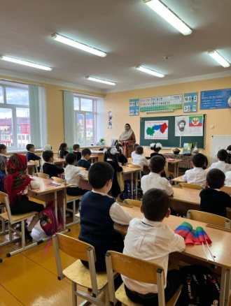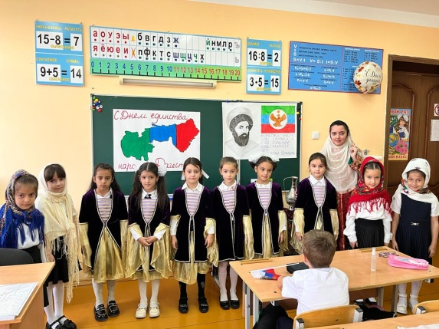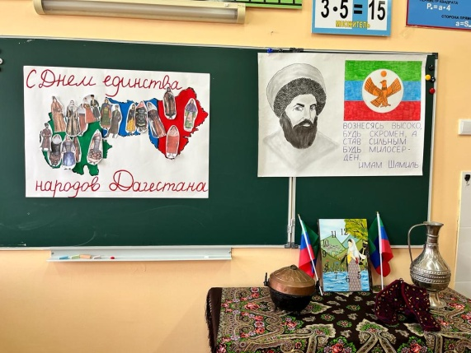

- 14.09.22. Учителя предметники провели единый урок по теме: «Мы вместе дружбою сильны», «День единства народов Дагестана» (3 урок) .
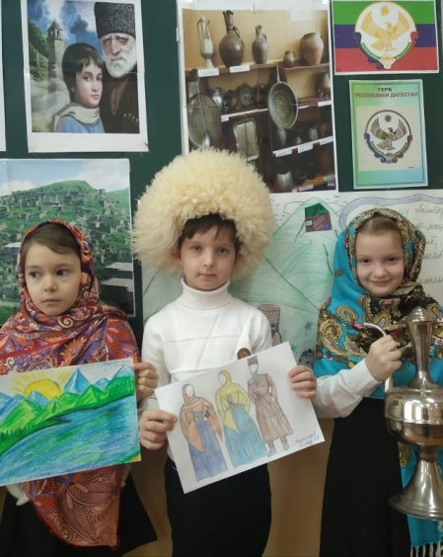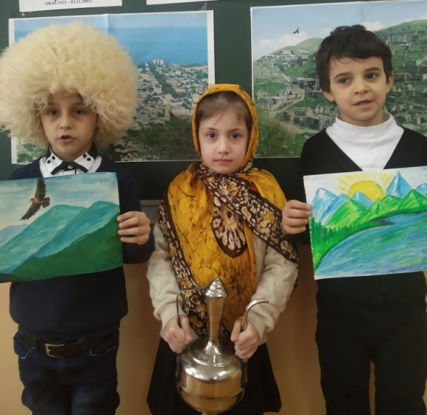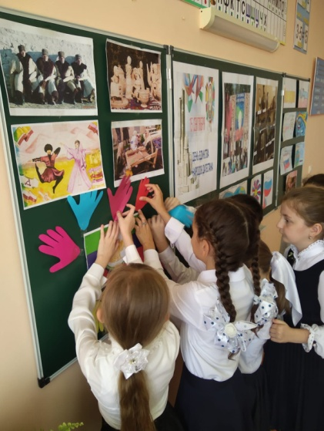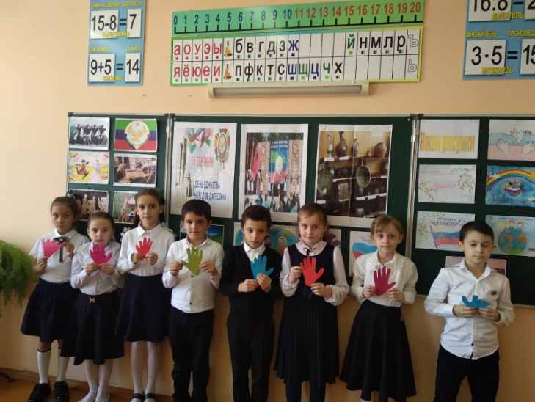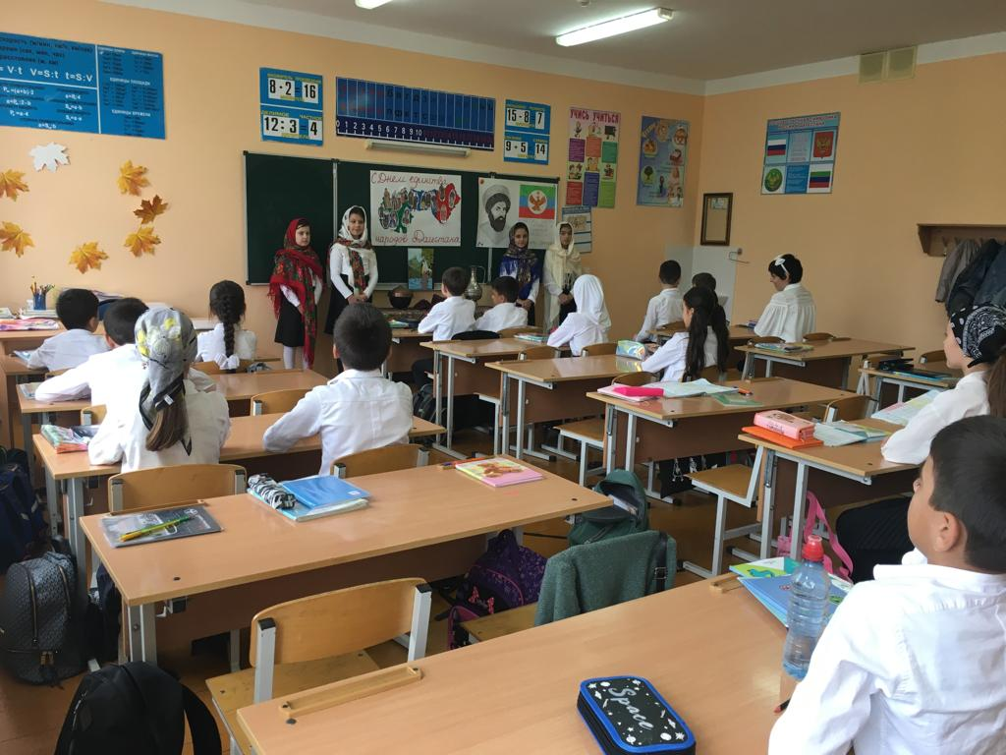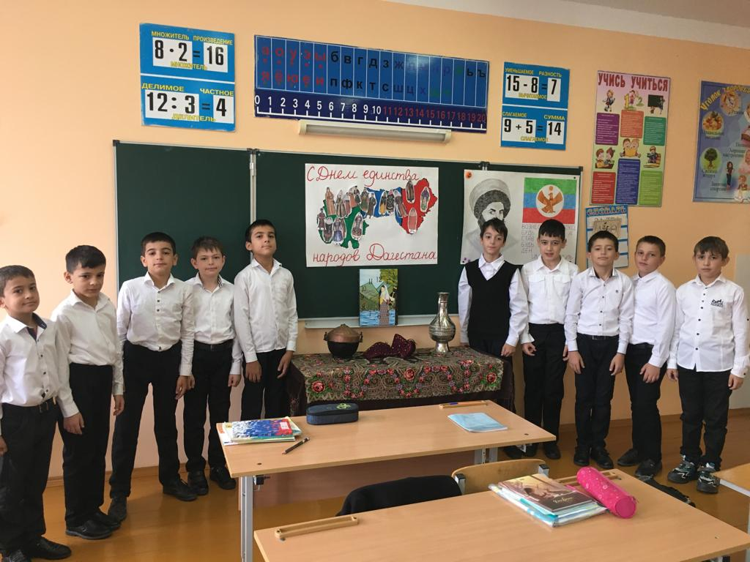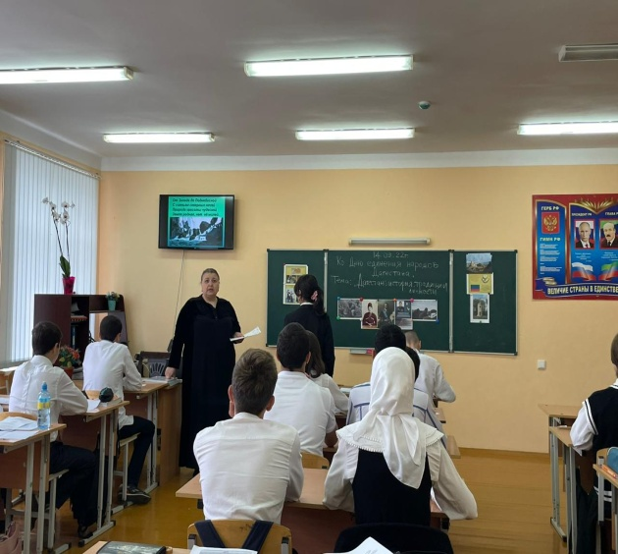
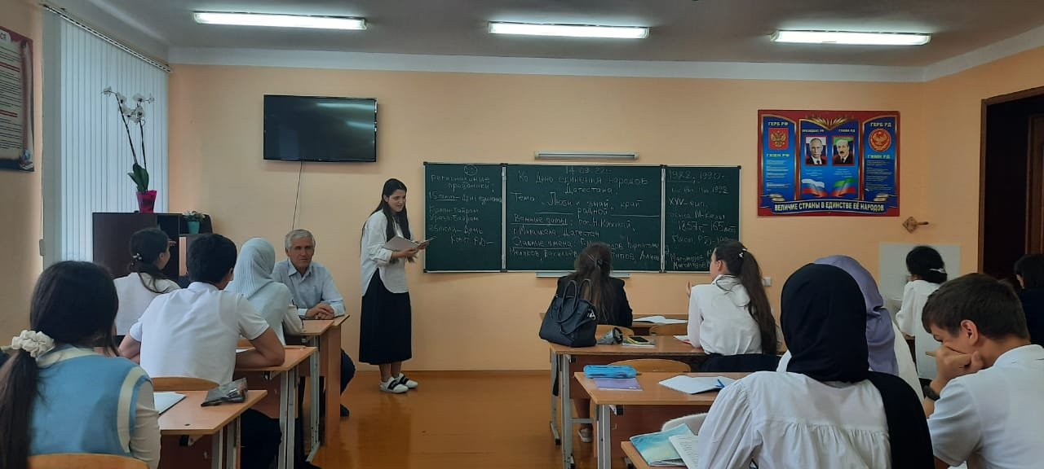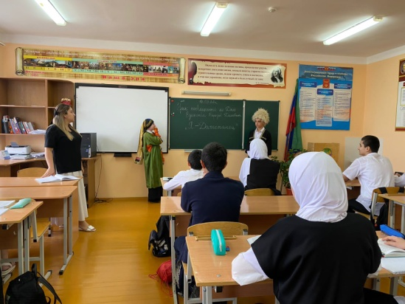

- 13.09.22. Зав.библиотеки Омарова С.Б. Саидова М.К. и Азизов А.Г. в библиотеке и фойе школы организовали выставку работ по этнокультуре, декоратвно- прикладному и изобразительному искусству народов Дагестана.
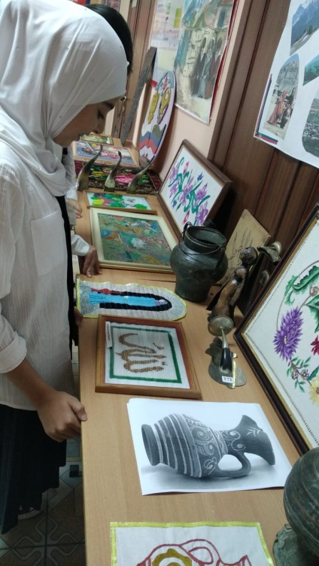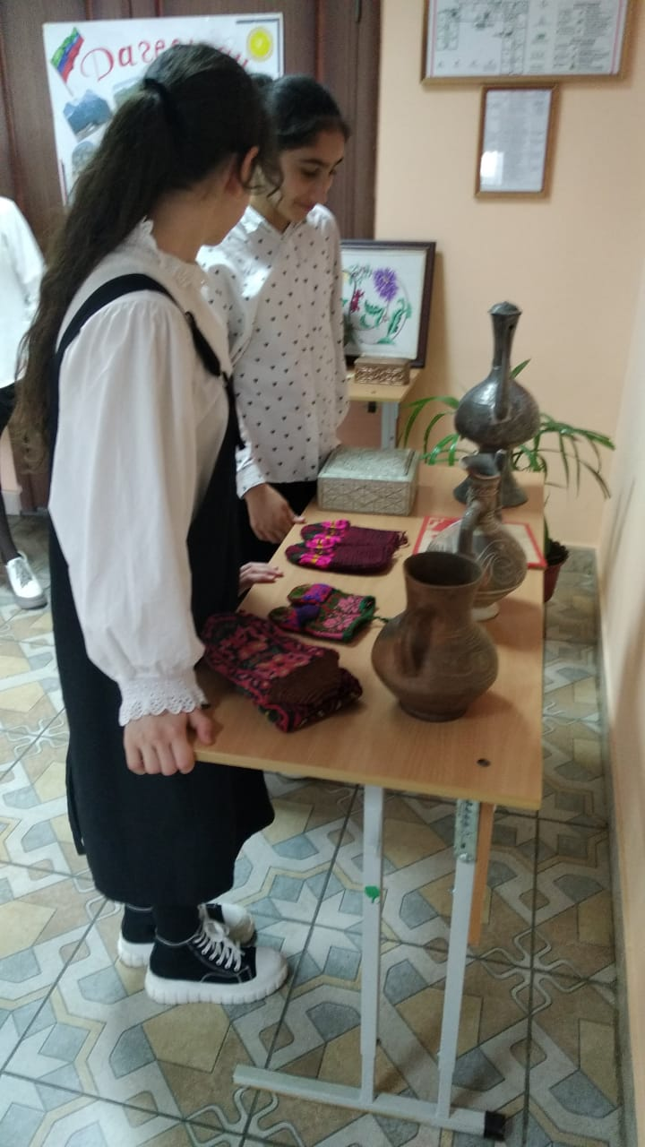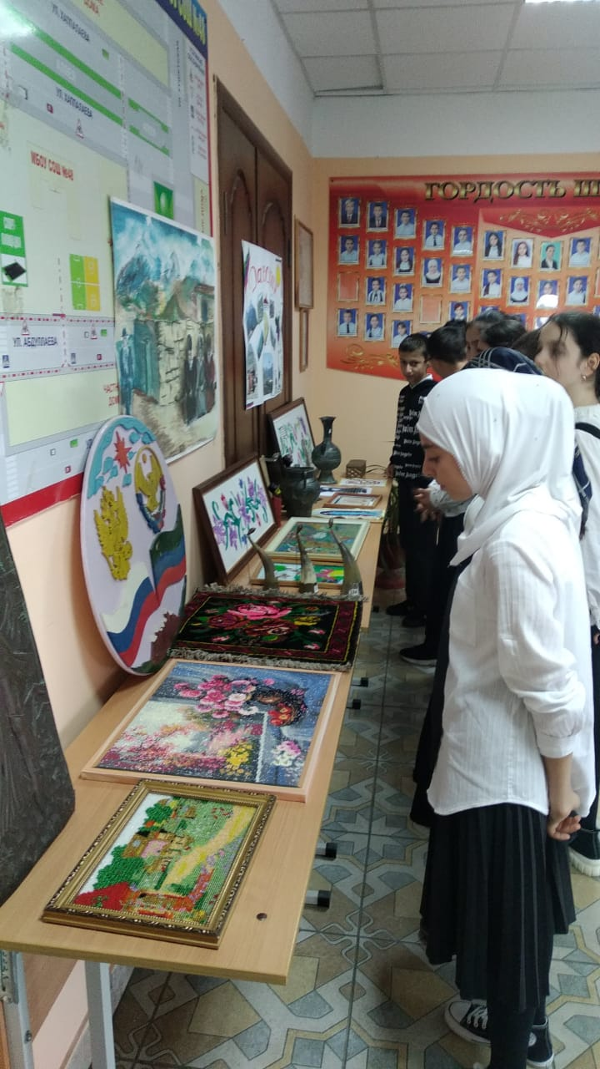
- 16.09.22. В рамках реализации плана мероприятий «Культура межнационального общения, дружбы и сплоченности народов Дагестана», классные руководители 9-11-х классов Омарова О.И., Имакова Г.А., Ширинова Т.Р. и Гаджиахмедова К.Н. посетили исторический парк «Россия – моя история» по Пушкинской карте.
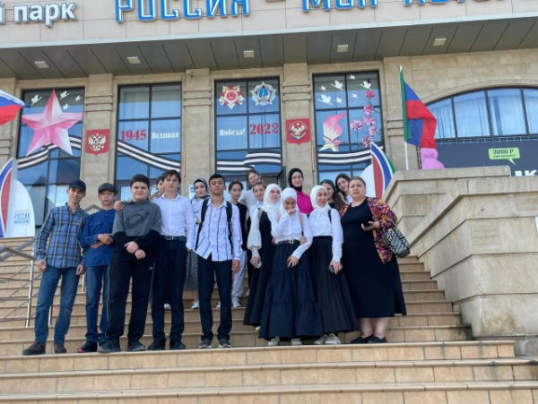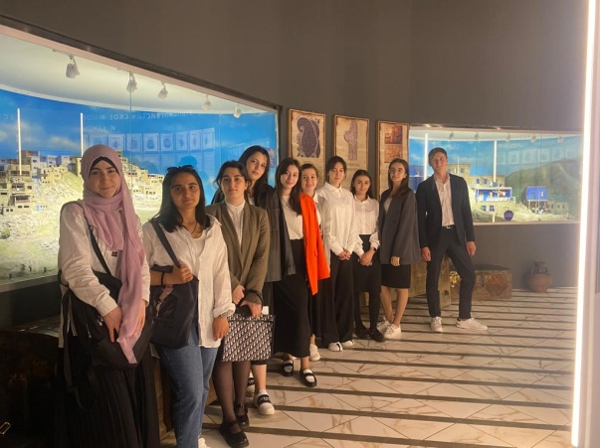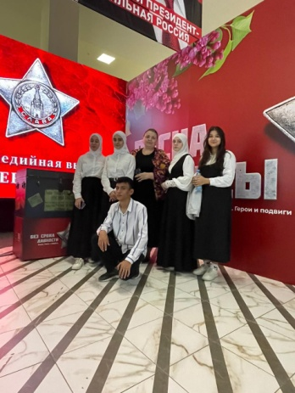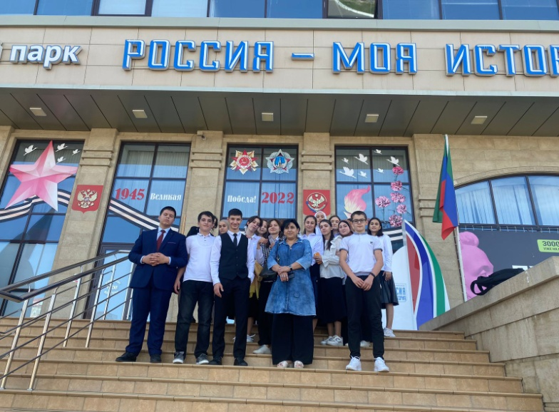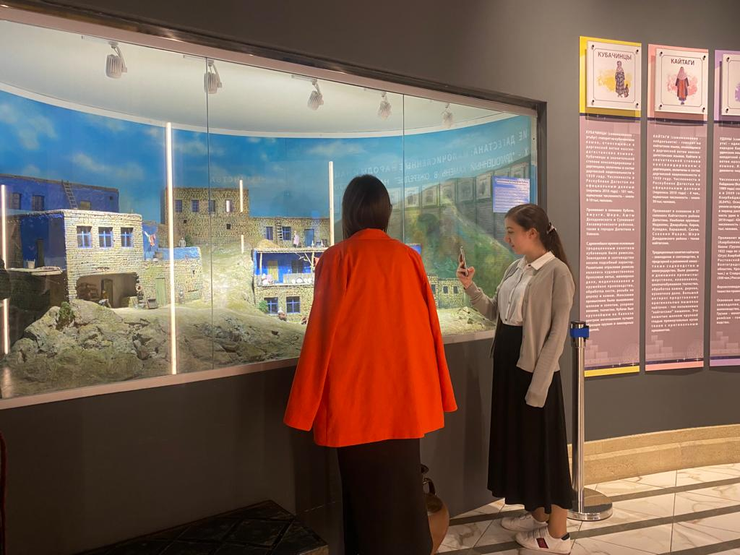
7

- 14.09.22. Просмотр видеороликов о Дагестане в рамках реализации плана мероприятий, посвященные Дню единства народов Дагестана.
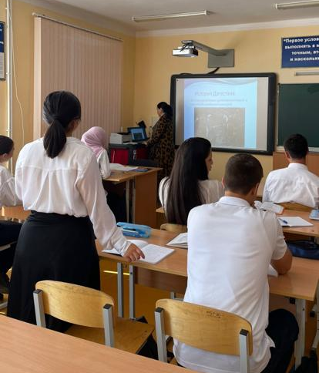

- 13.09.22.Конкурс рисунков на асфальте.
